ADSO

Training 1

Exercici Adicional

**TRAINING 1**

**TRAINING 1**

**Instal·lació del Sistema: disc virtual**

Es vol afegir un nou Virtual Hard Disk (VHD) a la nostra màquina virtual. Aquest disc ha de ser amb controlador SATA i ha de tenir una capacitat de 16GB.

• Volem tenir el directori home dividit en dos discos per tal de garantir la seguretat dels usuaris. Per això volem que els usuaris amb privilegis estiguin, al nou disc creat, al directori /home/*home*A i la resta estiguin, al disc inicial , al directori /home/*home*B. El /home/*home*A ha de tenir una capacitat de 5G i el /home/*home*B ha de mantenir la mateixa capacitat que ja te. Han de tenir el mateix sistema de fitxers

• Volem passar l'àrea de swap al nou disc i eliminar-la del lloc actual. La mida ha de ser la mateixa. Per a activar-la ho volem fer utilitzant el seu UUID.

• Feu que aquesta nova configuració es produeixi a l’iniciar el sistema.

• Volem que el directori de treball l’usuari aso sigui /home/homeB en comptes de /home. El directori aso ha de mantenir el mateix contingut (fitxers) que ja tenia

**Entrega:**

1. Especificacions

2. Llista de tasques amb responsable

3. Algoritme

4. Descripció de la implementació amb captures de pantalla

El primer que hem de fer es crear un nou disc tipo sata de 16GB per a la nostra maquina. Per realitzar-ho entrem a la zona de configuració, almacenamiento, i en controlador: SATA, afegim el disc dur. 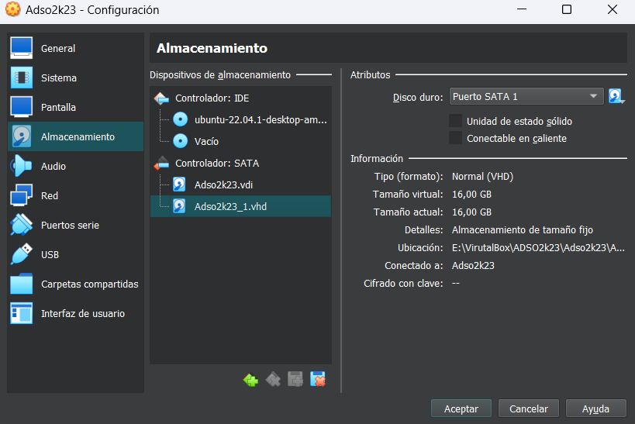

Una vegada inicialitzada la màquina podem fer un “lsblk” per comprovar que efectivament tenim un nou disc. Aquest sera sdb, hauria de sortir com a la imatge.

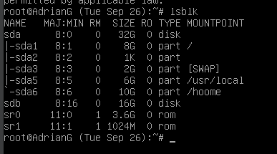

El primer que haurem de fer una vegada haguem vist que tot funciona correctament és afegir les particions necessàries al nou disc. En aquest cas només necessitem 2. Sdb1, on afegirem el /home/homeA, i que tindra un espai de 5GB, i sdb3, on canviarem la swap i ha de tenir el mateix espai que l’anterior, és a dir 2GB.

Utilitzem la comanda “fdisk /dev/sdb” per entrar a l’herramenta de partició. Primer crearem sdb1. Presionem la tecla “n”, seguida de 2 “enters(presionem la tecla)”, i li donem un espai de “+5G”. Ara crearem sdb3. Presionem un altra vegada la tecla “n”, seguidament li donarem al “3”, per asignarli aquesta direccio, presionem enter i li donem un espai de “+2G”.

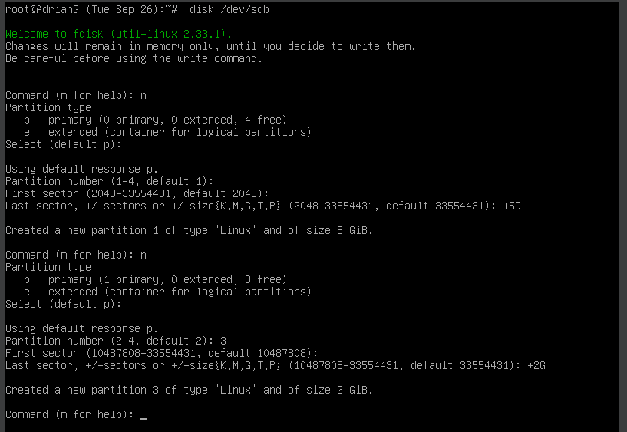

Canviem el tipus de particio de sdb3 per a que sigui de tipus swap. Apretem la tecla “t”, i li fiquem el codi “82”. Finalitzem apretant “w” per a que es guardi tot el procés.

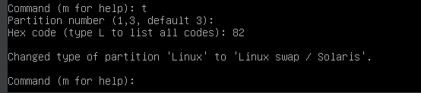

Ara podem fer un altre “lsblk” per comprovar que s’han afegit les particions correctament.

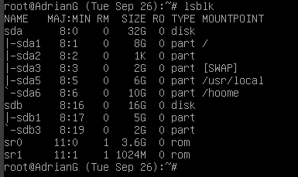-

Canviem el sistema de fitxers de sdb1 a ext4, aixo ho fem ficant la comanda “mkfs -t ext4 /dev/sdb1”.

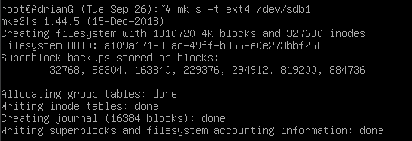

Creem els directoris de homeA i homeB, i seguidament els muntem per a que estiguin amb el sistema d’arxius ext4. Per fer-ho primer creem els directoris amb les comandes

-mkdir /home/homeA

-mkdir /home/homeB

-mount -t ext4 /dev/sdb1 /home/homeA

-mount -t ext4 /dev/sda6 /home/homeB



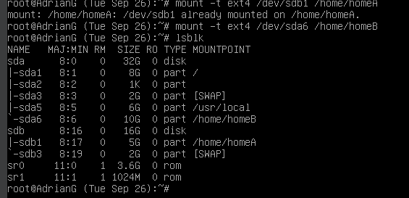

Ara tenim que canviar la swap de disc. El primer que farem sera modificar el fitxer fstab. Dintre d’aquest borrarem el disc anterior de swap i afegirem el nou. Aprofitarem per afegir els directoris homeA i homeB als seus respectius discos. Ha de quedar tal que aixi.

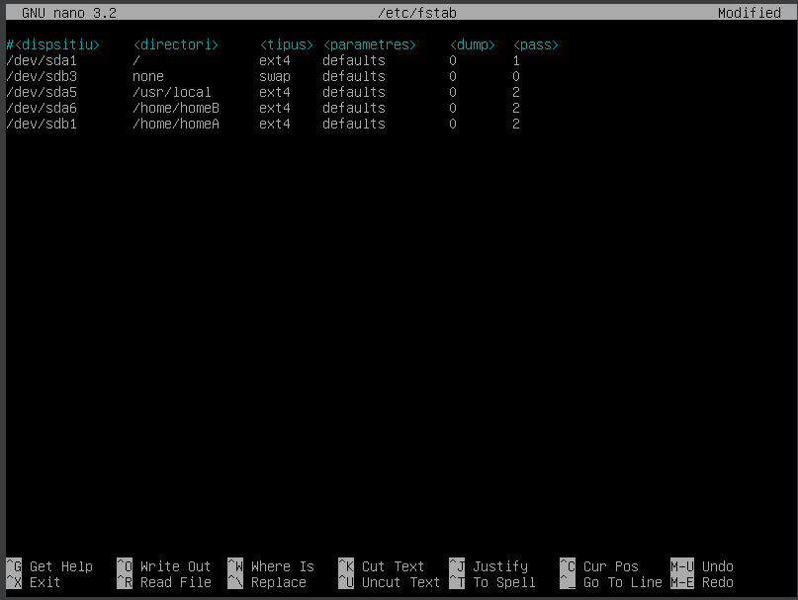

Una vegada hem guardat el fitxer ya podem canviar la swap. Fem les següents comandes:

* mkswap /dev/sdb3
* swapon /dev/sdb3

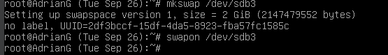

Fem un reboot de la màquina, i utilitzem “lsblk” per comprobar que tot s’ha configurat correctament. Hauria de quedar com a l’imatge.

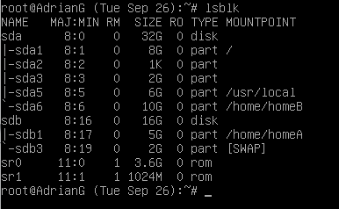

Ara haurem de moure el directori aso al seu nou home, per fer-ho utilitzarem usermod.

* usermod -m —home /path/usuari usuari

Escrivim la següent comanda, “usermod -m —home /home/homeB/aso aso”.

Canviem de directori al homeB i fem un ls per comprobar que efectivament l’usuari ha canviat de home.

